

ที่ ปส. 020/2565 วันที่ 30 พฤษภาคม 2565

**ไอแบงก์ฉลองครบรอบ 19 ปีในเดือนเกิด ปล่อย “แคมเปญ มีบ้านมีเงิน” จะแลกจะรี ก็ฟรีค่าธรรมเนียม**

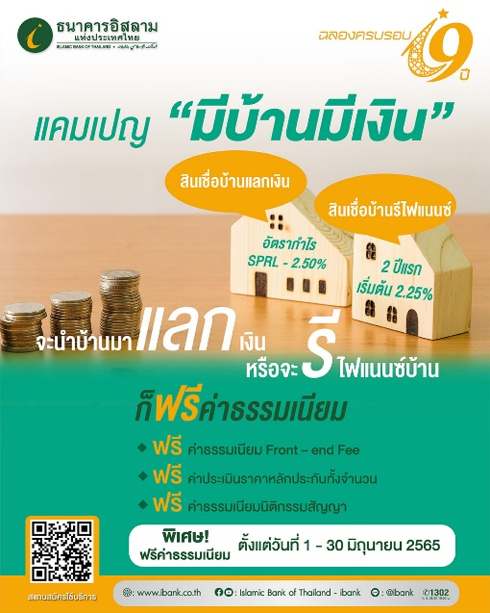

**ธนาคารอิสลามแห่งประเทศไทย (ไอแบงก์)** ฉลองครบรอบวันเกิด 19 ปี ในวันที่ 12 มิถุนายนนี้ ด้วยแคมเปญสินเชื่อ “มีบ้านมีเงิน” เพื่อมอบให้กับลูกค้าที่ใช้บริการสินเชื่อ บ้านแลกเงิน และสินเชื่อเพื่อรีไฟแนนซ์ที่อยู่อาศัย นอกจากได้รับอัตรากำไรต่ำพิเศษ ยังได้รับฟรีค่าธรรมเนียมนิติกรรมสัญญา และฟรีค่าประเมินราคาหลักประกันเต็มจำนวน ตลอดเดือนมิถุนายน 2565 นี้เท่านั้น

“แคมเปญ มีบ้านมีเงิน” นี้ มอบสิทธิพิเศษสำหรับลูกค้าที่ขอสินเชื่อบ้านแลกเงิน เป็นสินเชื่อที่เปลี่ยนบ้านที่ปลอดภาระของท่านมาเป็นวงเงินอเนกประสงค์ ซึ่งทำให้ลูกค้าสามารถเสริมสภาพคล่องใช้จ่ายตามความจำเป็นได้ ให้วงเงินสูงสุด 5 ล้านบาท ผ่อนได้นาน 20 ปี คิดอัตรากำไร SPRL - 2.50% ต่อปี ตลอดอายุสัญญา (ปัจจุบัน SPRL = 7.40%) หรือ ลูกค้าที่ขอสินเชื่อเพื่อรีไฟแนนซ์ที่อยู่อาศัยจากสถาบันการเงินอื่น ไอแบงก์ให้วงเงินสูงสุด 20 ล้านบาท ผ่อนได้นาน 35 ปี คิดอัตรากำไร 2.25% ต่อปี ใน 2 ปีแรก โดยลูกค้าที่ขอสินเชื่อบ้านแลกเงิน หรือ สินเชื่อรีไฟแนนซ์บ้าน จะได้รับสิทธิ์ ฟรี ค่าธรรมเนียม Front – end Fee ฟรีค่าประเมินราคาหลักประกันทั้งจำนวน (โดยให้ลูกค้าสำรองจ่ายก่อนและขอชดเชยหลังจากที่มีการเบิกใช้สินเชื่อกับธนาคาร) และฟรี ค่าธรรมเนียมนิติกรรมสัญญา

ผู้สนใจสามารถติดต่อยื่นขอสินเชื่อได้ที่ ไอแบงก์ ทุกสาขา ทั่วประเทศ ตั้งแต่วันที่ 1 - 30 มิถุนายน 2565 หรือสอบถามข้อมูลเพิ่มเติ่ม ที่ iBank Call Center 1302

ขอขอบคุณในความอนุเคราะห์เผยแพร่ข่าวสาร